บทที่ 4

การทำพรีโพรเซสซิ่ง

4.1 บทนำ
ขั้นตอนการทำพรีโพรเซสซิ่ง (Pre-processing) นั้นถือว่ามีความสำคัญเป็นอย่างมาก ทั้งนี้เพราะว่าโปรแกรมที่จัดทำนั้นจะมีความถูกต้องในการรู้จำรูปแบบและสร้างไฟล์มิดี้ที่ได้มากเท่าใด ก็ขึ้นอยู่กับภาพที่จะส่งไปประมวลผล ซึ่งแน่นอนว่าหากภาพที่นำมาประมวลผลอยู่ในระนาบเอียง หรือมีสัญญาณรบกวน (noise) อยู่มาก การประมวลผลก็อาจเกิดความผิดพลาดขึ้นได้ ดังนั้นจึงต้องมีกระบวนการเพื่อปรับภาพให้กลับอยู่ในระนาบปกติ และกำจัดสัญญาณรบกวนออกไปก่อนที่จะนำไปใช้ในขั้นตอนอื่นๆ
ดังนั้นในบทนี้จะขอกล่าวถึงกระบวนการและขั้นตอนการทำพรีโพรเซสซิ่งที่ได้นำมาใช้ ว่ามีการทำงานและประสิทธิภาพเป็นเช่นใดบ้าง รวมทั้งเหตุใดจึงเลือกเอาเทคนิคนั้นๆมาใช้

  - การปรับภาพให้อยู่ในระนาบปกติ
ภาพที่จะนำมาประมวลผลนั้นจะต้องมีการตรวจก่อนว่าภาพนั้นอยู่ในระนาบที่ปกติหรือไม่ ทั้งนี้ก็เพราะหากภาพอยู่ในระนาบเอียง เมื่อส่งไปประมวลผลจะเกิดความผิดพลาดทั้งการตรวจสอบหาเส้นบรรทัดและส่วนของการรู้จำรูปแบบ ดังนั้นจึงต้องมีกระบวนการในการตรวจสอบภาพเพื่อปรับภาพที่เอียงให้อยู่ในระนาบปกติ ซึ่งเทคนิคที่ได้นำมาใช้นั้น จะใช้เทคนิคที่เรียกว่า Hough transform

4.2.1 Hough transform
Hough transform เป็นวิธีที่ได้รับการยอมรับเป็นมาตรฐานสำหรับการตรวจสอบภาพในทางวิชาการ ทางด้าน Computer Image Processing ซึ่งเทคนิคนี้มีความสามารถในการวิเคราะห์ภาพเพื่อตรวจสอบหาวัตถุ ไม่ว่าจะเป็นเส้นตรง, วงกลม, วงลี หรือรูปร่างที่ตรงกับแบบที่ต้องการ
สำหรับในโครงงานที่จัดทำจะนำเอา Hough transform มาตรวจสอบหาเส้นตรง (ในที่นี้ก็คือบรรทัด 5 เส้น) ซึ่งเราจะทำการตรวจสอบหาเส้นบรรทัดของภาพที่รับเข้ามาก็เพื่อจะหาว่าเส้นบรรทัดนั้นมีมุมเอียงไปจากระนาบปกติหรือไม่ ซึ่งถ้าหากพบว่ามีมุมเอียงเกิดขึ้นก็จะได้ทำการปรับให้อยู่ในระนาบปกตินั่นเอง
จุดภาพสีดำแต่ละจุดในภาพ สามารถที่จะมีเส้นตรงมากมายที่ลากผ่านจุดนั้นได้ โดยเส้นตรงแต่ละเส้นก็จะมีมุมที่แตกต่างกันไป ดังแสดงในรูปที่ 4-1(a) โดยลักษณะของแต่ละเส้นตรงนั้นสามารถแสดงออกมาได้ตามสมการความชันที่ 4.2.1-1

Y = mX + b (สมการที่ 4.2.1-1)
เมื่อ X, Y คือ ตำแหน่ง x และ y ของจุดภาพตามลำดับ ส่วน m แทนความชันของเส้นตรง และ b ก็คือจุดทีเส้นตรงลากผ่านแกน y แต่ในที่นี้หากสมการถูกแปลงในลักษณะที่เปลี่ยนไป คือให้ X และ Y เป็นค่าคงที่ ส่วน m และ b เป็นจุดตัดแกน x, y ก็จะสามารถแสดงออกมาอยู่ในรูปของอีกสมการหนึ่ง ดังแสดงในสมการที่ 4.2.1-2 ซึ่งจะเป็นสมการของเส้นตรงที่เป็นไปได้ทั้งหมดที่จะลากผ่านจุด x, y แสดงได้ดังรูปที่ 4-1(b)

b = -Xm + Y (สมการที่ 4.2.1-2)

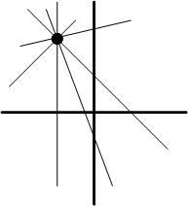

(a) แสดงแต่ละจุดภาพสามารถมีเส้นตรงลากผ่านได้ไม่จำกัด

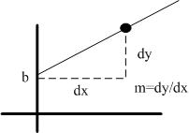

(b) แสดงจุดภาพที่อยู่บนเส้นตรงที่เราต้องการหา

รูปที่ 4-1 แสดงลักษณะของ Hough transform

แต่ทั้งนี้ปัญหาหนึ่งที่เกิดจากการใช้สมการ y = ax + b แทนแต่ละเส้นก็คือมุมที่เป็นไปได้จะมากมายจนนับไม่ถ้วน ซึ่งทางหนึ่งที่สามารถช่วยแก้ปัญหาได้ก็คือการเปลี่ยนมาใช้ในรูปของ normal form

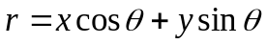 (สมการที่ 4.2.1-3)

โดยที่ r คือระยะทางจากจุด Origin ไปยังเส้นตรง, เป็นมุมเทียบกับแกน x ซึ่งเกิดจากการลากเส้นตรงตั้งฉากกับเส้นสมมุติมายังจุด Origin แสดงได้ดังรูปที่ 4-2

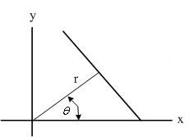

รูปที่ 4-2 แสดงรูปแบบของ Normal form ซึ่งสามารถแทนเส้นตรงได้ทุกๆมุม

4.2.2 ขั้นตอนการปรับระดับภาพ
การปรับระดับภาพจะทำการพิจารณาจากจุดภาพที่เป็นสีดำทั้งหมด โดยจะทำการพิจารณาจากเส้นสมมุติซึ่ง ทำมุมตั้งฉากกับจุดกึ่งกลางของภาพโดยแต่ละมุมที่ทำการพิจารณาจะทำการเก็บค่าไว้ว่าเจอจุดสีดำทั้งหมดกี่จุด ดังนั้นมุม ที่เจอจุดสีดำมากสุดก็จะแสดงถึงมุมที่เอียงไปนั่นเองรูปแบบตารางสำหรับเก็บค่าที่ได้จากการพิจารณาแสดงได้ดังตารางที่ 4-1

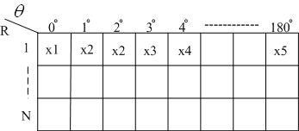

ตารางที่ 4-1 แสดงรูปแบบตารางเก็บค่าผลลัพธ์ที่ได้จากการพิจารณา

จากตารางข้างต้นค่า x แต่ละค่าแทนค่าของจุดสีที่ได้จากการพิจารณาในแต่ละองศา ซึ่งหลังจากที่เราทราบมุมของภาพที่หักเหไปแล้ว เราก็จะทำการปรับภาพให้กลับคืนสู่ระนาบปกติ ซึ่งทั้งนี้ภาพที่เอียงสามารถเป็นไปได้ 2 กรณีคือ ภาพเอียงขวา และภาพเอียงซ้าย
จากรูปที่ 4-3 กรณีที่ภาพนั้นเอียงขวามุมที่เราจะต้องหมุนกลับนั้นสามารถพิจารณาได้ดังนี้
เมื่อ 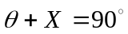
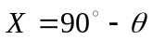
ตัวอย่าง สมมุติว่ามุม ที่หาได้นั้นเท่ากับ 45 องศา ก็จะได้ว่า
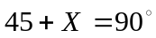
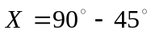
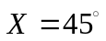
ดังนั้นเราก็จะต้องหมุนขึ้นไปอีก 45 องศานั่นเอง
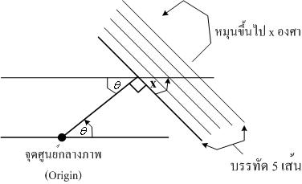

รูปที่ 4-3 แสดงการปรับภาพกรณีที่ภาพเอียงขวา

ในกรณีที่ภาพเอียงซ้ายนั้นก็จะเป็นไปในทำนองเดียวกัน โดยจากรูปที่ 4-4 เป็นภาพที่เอียงซ้ายซึ่งมุมที่เราจะต้องหมุนกลับนั้นสามารถพิจารณาได้ดังนี้
เมื่อ
ตัวอย่าง สมมุติว่ามุม ที่หาได้นั้นเท่ากับ 120 องศา ก็จะได้ว่า
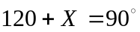
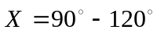
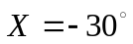
ดังนั้นเราก็จะต้องหมุนย้อนกลับไปทั้งหมด -30 องศานั่นเอง

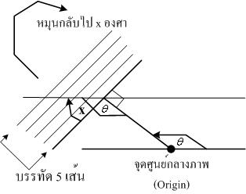

รูปที่ 4-4 แสดงการปรับภาพกรณีที่ภาพเอียงซ้าย

4.3 การกำจัดสัญญาณรบกวน
เทคนิคที่นำมาใช้ในการกำจัดสัญญาณรบกวนนั้น จะใช้เทคนิคที่เรียกว่าการทำ Thresholding ซึ่งเป็นการเปลี่ยนพิกเซลของภาพให้เหลือเพียงเพียง 2 ระดับ คือ 0 กับ 1 โดยจะทำการเปรียบเทียบค่าพิกเซลตำแหน่งนั้นๆ กับค่าคงที่ค่าหนึ่งที่เรียกว่า ค่าเทรชโฮล (Threshold Value) โดยถ้ามากกว่าจะทำการเปลี่ยนค่าพิกเซลที่ตำแหน่งนั้นให้เป็น 1 แต่หากว่าน้อยกว่าก็จะทำการเปลี่ยนค่าพิกเซลตำแหน่งนั้นให้เป็น 0 ประเด็นสำคัญของส่วนนี้จะอยู่ที่การเลือกใช้ค่าเทรชโฮลที่เหมาะสม โดยในโครงงานจะใช้ค่าเทรชโฮลเท่ากับ 238 ซึ่งได้มาจากการทดลองแล้วเปรียบเทียบผล เพื่อหาค่าเทรชโฮลที่เหมาะสมที่สุด

4.3.1 Thresholding
เมื่อทำการรับภาพมาจากการสแกน เพื่อความสะดวกและประสิทธิภาพในการวิเคราะห์ เราจึงต้องจัดการกับภาพที่ได้ให้มีความแตกต่างของค่าพิกเซลเพียงแค่ 2 ระดับ หรือ 2 สี คือ สีขาว ซึ่งเป็นสีของพื้นหลัง และ สีดำ ซึ่งเป็นสีของโน้ต/สัญลักษณ์ โดยจะทำการแปลงพิกเซลของภาพให้เป็นภาพไบนารี (Binary Image) ที่มีระดับความเข้มเพียง 2 ระดับคือ 0 กับ 1 โดยจุดภาพที่แทนด้วย 0 คือ จุดภาพที่มีสีดำ และจุดภาพที่แทนด้วย 1 คือจุดภาพที่มีสีขาว ดังนั้นภาพที่ได้จึงมีขนาดของข้อทูลที่เล็กทำให้การประมวลผลข้อมูลสามารถทำได้เร็วขึ้น
เทคนิคการทำเทรชโฮล (Thresholding Technique) เป็นกระบวนการที่ถูกนำใช้ในการสร้างภาพไบนารี เพื่อให้สามารถแยกภาพที่จะทำการพิจารณาออกจากพื้นหลังได้ง่าย โดยจะพิจารณาว่าพิกเซลใดควรจะเป็น สีขาว หรือ สีดำ หลักการนั้นจะทำการเปรียบเทียบค่าพิกเซลตำแหน่งนั้นๆ กับค่าคงที่ค่าหนึ่งที่เรียกว่า ค่าเทรชโฮล (Threshold Value) โดยถ้ามากกว่าจะทำการเปลี่ยนค่าพิกเซลที่ตำแหน่งนั้นให้เป็น 1 หรือเป็นสีขาว แต่หากว่าน้อยกว่าก็จะทำการเปลี่ยนค่าพิกเซลตำแหน่งนั้นให้เป็น 0 หรือเป็นสีดำ เทคนิคนี้นิยมใช้กันมากในกรณีที่ข้อมูลภาพมีความแตกต่างกันระหว่างวัตถุ (Object) และพื้นหลัง (Background)อย่างชัดเจน
ประเด็นสำคัญของส่วนทำ Thresholding นั้นจะอยู่ที่การเลือกค่า เทรชโฮล มาใช้เนื่องจากว่าค่าเทรชโฮลที่ไม่เหมาะสมย่อมส่งผลต่อความคมชัดของภาพและรายละเอียดของภาพบางส่วนที่อาจจะหายไป สำหรับวิธีคำนวณหาค่าเทรชโฮลนั้นมีอยู่ด้วยกันมีหลายวิธี แต่ละวิธีก็เหมาะสมกับลักษณะการทำงานที่แตกต่างกันไป ในโครงงานที่จัดทำนี้จะทำการหาค่าเทรชโฮลด้วยการกำหนดค่าล่วงหน้า (Pre-assigned Threshold Value) ซึ่งได้มาจากการทดลองแล้วเปรียบเทียบผลเพื่อหาค่าเทรชโฮลที่เหมาะสมที่สุด ภาพที่ 4-5(a) แสดงภาพโน้ตดนตรีก่อนทำการThresholding และหลังจากผ่านการทำ Thresholding จะได้ภาพที่มีความคมชัดขึ้นดังแสดงในรูปที่ 4-5(b)

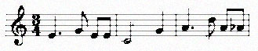
(a) ก่อนการปรับภาพเป็น 2 ระดับ
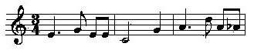
(b) หลังการปรับภาพเป็น 2 ระดับ

รูปที่ 4-5 แสดงลักษณะก่อนและหลังการปรับภาพเป็น 2 ระดับ

4.3.2 Dilation
กระบวนการ Thresholding ในบางครั้งอาจไม่สามารถที่จะกำจัดสัญญาณรบกวนได้หมด ทั้งนี้เพราะว่าทุกพิกเซลไม่ได้เข้าอยู่ตามกลุ่มที่ต้องการ กล่าวคือ สัญญาณรบกวนในบางจุดอาจจะมีความเข้มที่น้อยกว่าค่าเทรชโฮล ทำให้เมื่อเข้าสู่ขั้นตอนการทำ Thresholding ก็จะนึกว่าสัญญาณรบกวนนั้นเป็นส่วนของเนื้อภาพก็จะทำการปรับให้เป็น ไบนารี 0 (สีดำ) ซึ่งแท้ที่จริงแล้วไม่ใช่ส่วนของภาพเลย ดังนั้นจึงต้องมีกระบวนการต่างๆเพิ่มเข้ามาเพื่อทำให้คุณภาพของภาพนั้นดียิ่งขึ้น
กระบวนการปรับภาพที่เพิ่มเข้ามาคือเทคนิคที่เรียกว่าการทำ Dilation ซึ่งมีหลักการคือจะทำการพิจารณาพิกเซลที่อยู่โดยรอบ ตำแหน่งพิกเซลที่เรากำลังทำการพิจารณา เพื่อที่จะกำหนดว่าตำแหน่งพิกเซลที่เรากำลังทำการพิจารณาอยู่นั้นควรจะถูกกำหนดให้เป็นค่า 0 หรือควรจะกำหนดให้เป็นค่า 1 วิธีการพิจารณาพิกเซลต่างๆที่อยู่โดยรอบตำแหน่งพิกเซลที่เรากำลังทำการพิจารณา แสดงได้ดังรูปที่ 4-6

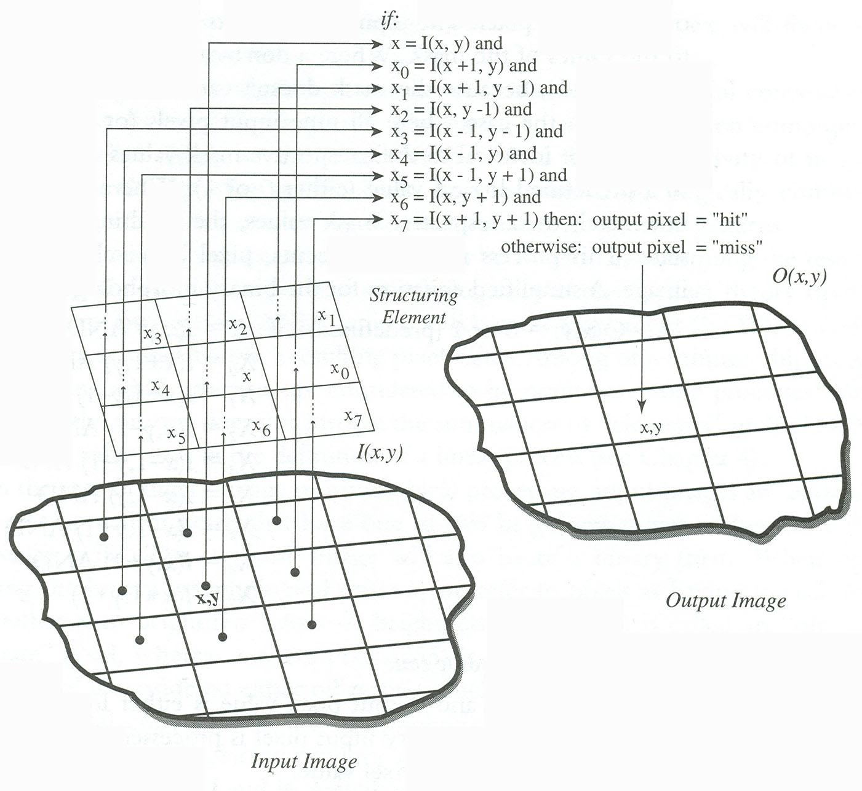

รูปที่ 4-6 แสดงการพิจารณาพิกเซลที่อยู่รอบๆ จุด I(x , y) ซึ่งเป็นจุดที่เรากำลังทำการพิจารณาอยู่

จากภาพข้างต้นนั้นจะเห็นว่าเอาท์พุตที่ได้จะมีอยู่ 2 กรณีคือ hit และ miss ซึ่งจะ hit ก็ต่อเมื่อค่า ณ พิกเซลที่เราสนใจและกำลังพิจารณาอยู่นั้น เหมือนกับพิกเซลรอบข้าง ส่วน miss นั้นก็เป็นในทางกลับกันคือ พิกเซลที่เราสนใจและกำลังพิจารณาอยู่นั้น ไม่เหมือนกับพิกเซลรอบข้าง
การทำ Dilation นั้นจะให้พิกเซลที่เราสนใจนั้นแทนด้วยไบนารี 0 (เนื้อภาพซึ่งเป็นสีดำ)
0 0 0
0 0 0
0 0 0
โดยที่ O(x , y) = 0 (ดำ) สำหรับกรณี hit
= 1 (ขาว) สำหรับกรณี miss

หลักที่ใช้ในการตัดสินใจว่า ณ ตำแหน่งที่เรากำลังพิจารณาอยู่นั้นควรจะถูกกำหนดให้เป็นค่า 0 หรือควรจะถูกกำหนดให้เป็นค่า 1 นั้น จะมีอยู่ 4 เงื่อนไขด้วยกันคือ
เมื่อพิกเซล อินพุต = 0, พิกเซลรอบข้างทั้งหมดเป็น 0 จะเป็น hit; O(x , y) = 0
เมื่อพิกเซล อินพุต = 1, พิกเซลรอบข้างทั้งหมด1 จะเป็น miss; O(x , y) = 1
เมื่อพิกเซล อินพุต = 1, พิกเซลรอบข้างมีทั้ง1และ 0 จะเป็น miss; O(x , y) = 1
เมื่อพิกเซล อินพุต = 0, พิกเซลรอบข้างมีทั้ง1และ 0 จะเป็น miss; O(x , y) = 1

ทั้งนี้เพื่อให้สามารถทำความเข้าใจได้ง่ายขึ้น วิธีการทำ Dilation ทั้ง 4 เงื่อนไขนั้นสามารถแสดงได้ดังรูปที่ 4-7

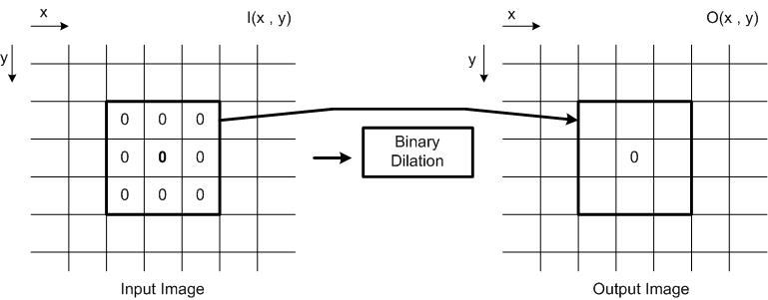

- แสดงเงื่อนไขที่ 1 พิกเซลอินพุต = 0, พิกเซลรอบข้างทั้งหมดเป็น 0

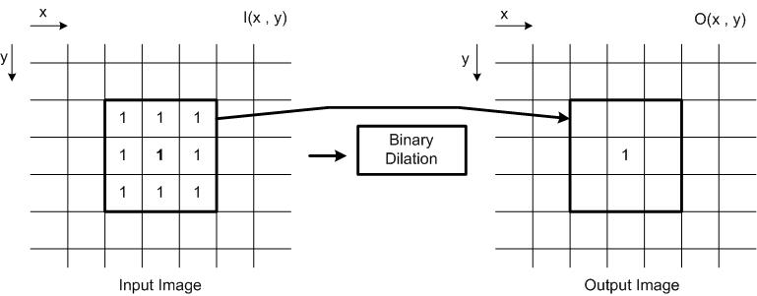

- แสดงเงื่อนไขที่ 2 พิกเซลอินพุต = 1, พิกเซลรอบข้างทั้งหมดเป็น 1

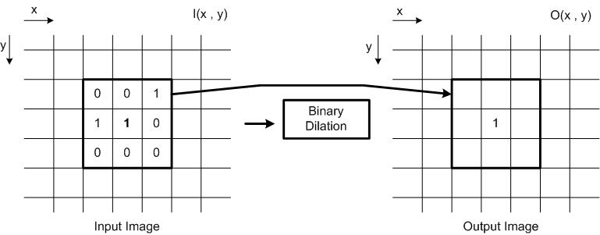

- แสดงเงื่อนไขที่ 3 พิกเซลอินพุต = 1, พิกเซลรอบข้างมีทั้ง 1 และ 0

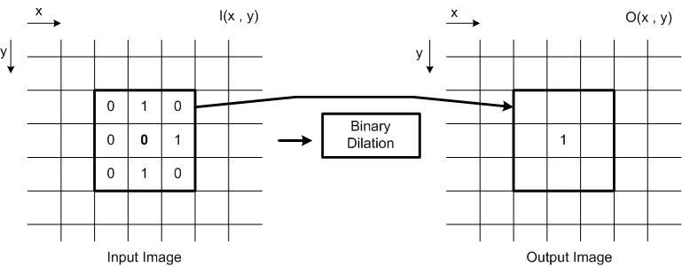

- แสดงเงื่อนไขที่ 4 พิกเซลอินพุต = 0, พิกเซลรอบข้างมีทั้ง 1 และ 0

รูปที่ 4-7 แสดงเงื่อนไขทั้ง 4 ของ Binary Dilation

